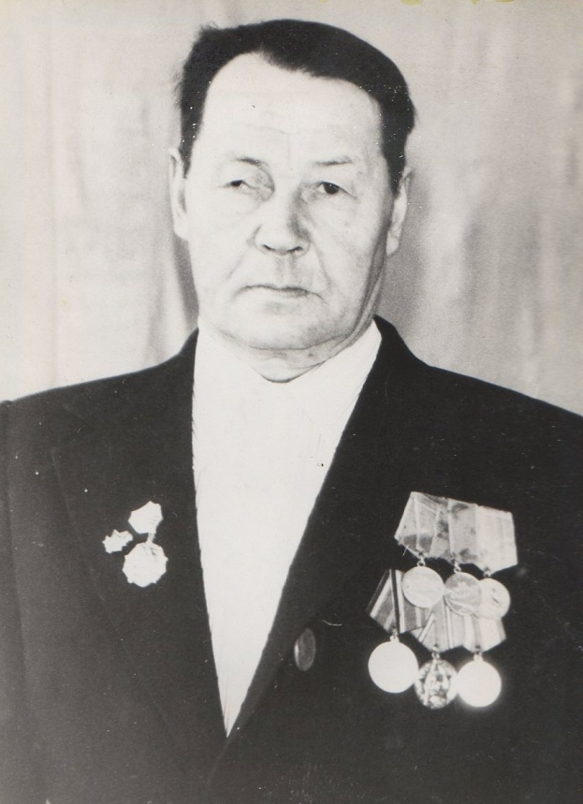
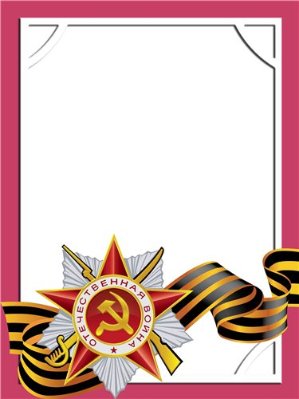
С
Нечаев
Владимир
Алексеевич

Ветеран войны и труда.

Родился в 1924 г..
Участвовал в боях в составе 93 артиллерийского дивизиона Северного флота – старший матрос.
Награжден медалями: «За боевые Заслуги», «За оборону Советского Заполярья», «За Победу над Германией», За доблестный труд», «100-летия со дня рождения В.И. Ленина» и другие две медали.
